Teste para envios com payload “Teste” a cada 1ms para 2mbps (15 retries de 500us)

c0=18, c1=20, c2=22, c3=24, c4=26, c5=28, c6=30, c7=32.

**Obs:** Como estou usando apenas um rádio alternando entre canais, pode ser que ele não esteja conseguindo mandar as mil mensagens por segundo.

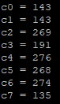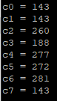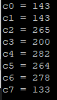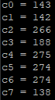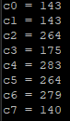

Para apenas o envio no canal 18:

c0=18, c1=20, c2=22, c3=24, c4=26, c5=28, c6=30, c7=32.

**Obs:** Nítido overlaping a cada 4MHz. O canal 22 recebe ~90% dos pacotes do canal 18. O canal 26 recebe até 1,6% dos pacotes. Até o canal 30 (12MHz à frente) chega a receber dados, apesar de poucos. **Quando usar canais na mesma placa e os canais estiverem próximos, alternar entre par e ímpar ou somas não múltiplas de 4**.

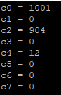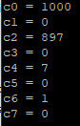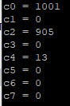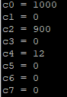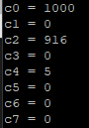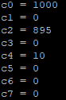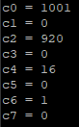

Para apenas o envio no canal 18 (alterados canais múltiplos de 4 a partir do 18):

c0=18, c1=20, c2=**23**, c3=24, c4=**25**, c5=28, c6=**29**, c7=32.

**Obs:** Corrigido problema de overlaping. Será implementada a correção para cada canal individualmente, respeitando o mínimo de 2MHz de espaço para 2Mbps. **Testou-se o overlaping para os mesmos canais para 1Mbps e 250kbps e não ocorreu overlaping.**

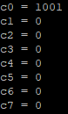 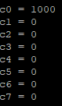 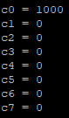 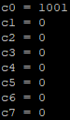 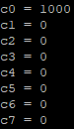

Assim, os canais devem ser espaçados de pelo menos 2MHz e não serem submúltiplos de 4 uns dos outros até 12MHz. **Parece que a posição das antenas faz diferença também.**